首都经济贸易大学离校流程指南

- 使用企业微信，点击工作台，进入离校系统-2026
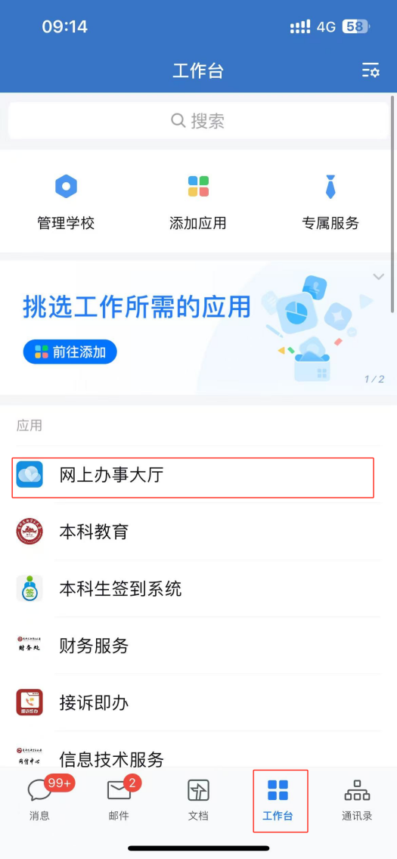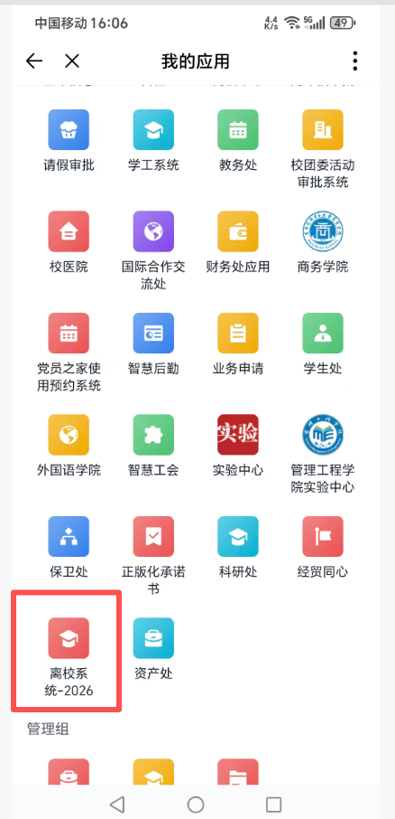

- 进入后，点击“离校流程”查看通知和初始离校手续办理状态，图书馆还书状态每小时更新一次，退宿现场办理实时更新。当问卷状态为“已填写问卷”或“不存在该样本信息”、还书为“已还书”时，只有退宿状态未定时，方可提交表单生成二维码，保存截图用于退宿办理。
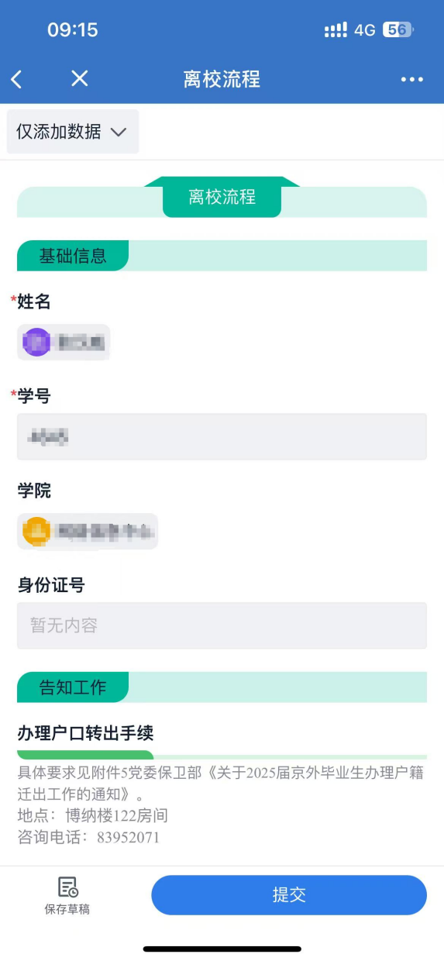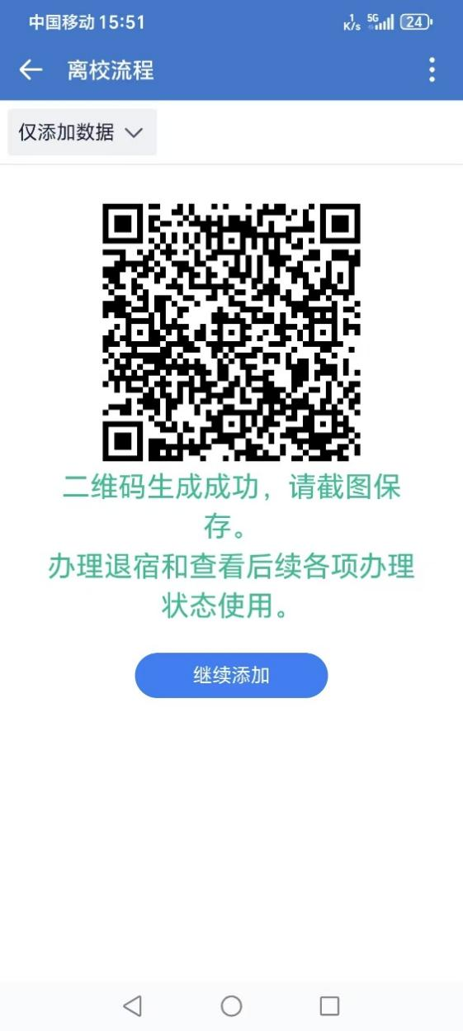

- 当扫描识别二维码显示各项状态均已完成后，到学院完成核定及领取毕业证。
- 如果遗忘或丢失二维码，可登录电脑端企业微信，点击离校流程，查看离校进程，并下载个人二维码。
